BİLİŞİM ALTYAPISI VE OTOMASYONU GELİŞTİRME EĞİTİCİ EĞİTİMİ KURSU

I.ARA ÖDEV

**Açıklama**: Bu uygulama ödevi, 1.2. ve 3. Modül konularını kapsamaktadır. Ödevi tamamlayabilmek için eğitimde anlatılan **DEVASC VM** sanal makinasını kullanınız.

<https://www.virtualbox.org/>

<https://www.netacad.com/portal/content/devnet-associate-virtual-machines-vms>

**1.ADIM**: ~/labs/devnet-src/parsing/ dizini altında yer alan myfile.json dosyasını açıp “**kimlik**” isimli bir anahtar ekleyiniz. Bu anahtar, “**Ad**” ve “**Soyad**” içeren yeni iki anahtar dizisi içermelidir. “**Ad**” anahtarın değeri adınız, “**Soyad**” anahtarın değeri ise soyadiniz olmalıdır. Bu değişiklikleri yaptıktan sonra dosyayı aynı isimle kaydediniz.

~/labs/devnet-src/parsing/ ||÷myfile.json

{

   “kimlik”: [

      {

         “Ad”: NERMİN”,

         “Soyad”: “YILMAZ”

      }

   ]

}

**2.ADIM :** Adınızı ve Soyadınızı json dosyasından parse yaparak ekrana alt alta yazdıran python kodlarınızı yazınız**.** Kodları Visual Studio Code ile ya da herhangi bir editörde yazabilirsiniz.

import json

with open(‘deneme.json’, ‘r’) as kimlik:

kimlik_n = json.load(kimlik)

for item in kimlik_n.values():

print(item)

**3.ADIM** : mevcut dizin altında adSoyad (*Ör: erdalOzdogan*) olarak bir dizin daha oluşturunuz. Python dosyanızı ve json dosyanızı bu yeni dizine kopyalayınız. Dosya isimlerinin her ikisi de adınız olmalıdır. (Örnek: *erdal.py ve erdal.json gibi*)

Python3 deneme.py

##dosyasını çalıştır

##Dosyanın adını değiştirme

mv eski_dosya_adi.php yeni_dosya_adi.php (eski dosya adi bir boşluk yeni dosya adı)

##Birkaç dosyayı bir dizine kopyalama: dosya1 ve dosya2’yi dizin1’e kopyala

cp dosya1 dosya2 dizin1

Rm dosya silme

Rmdir klasör silme

Cat dosyanın içine bakar

Cat>> deneme dosya oluşturur

Ctrl d çıkar

**4.ADIM** : Eğitimin başındaki lab uygulamasında sizden “github” hesabı oluşturmanız (veya kullanmanız) istenmişti. Bu hesabı kullanarak yine “adinizSoyadiniz” şeklinde bir repository oluşturun. (erişim ayarlarını private yapabilirsiniz) Aşağıdaki ekran görüntüsünde gösterilen kısımları kullanarak github reposunu “**erdalozdogan**” hesabı ile paylaşınız. 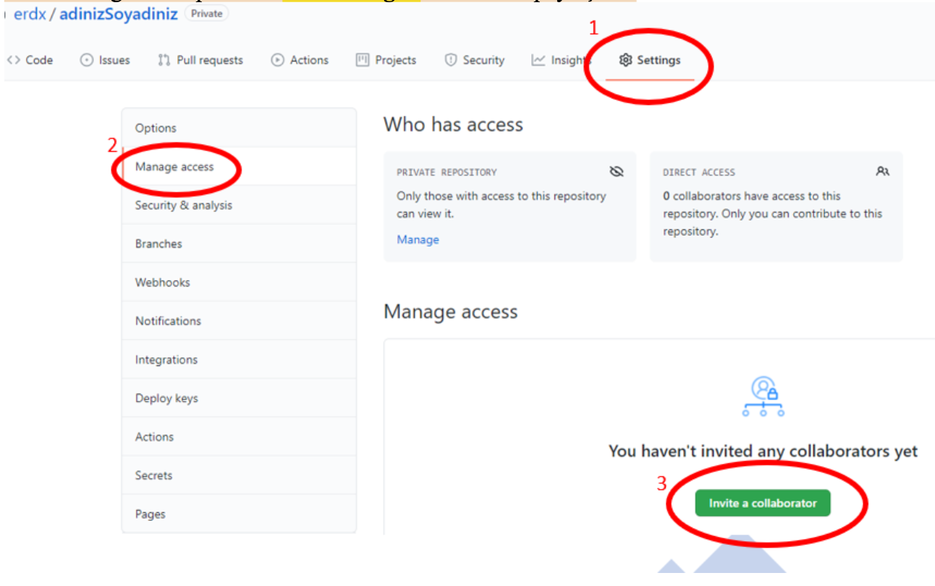

**5.ADIM**: git versiyon kontrol sistemini kullanarak bu dizindeki her iki dosyayı da github’a atınız..

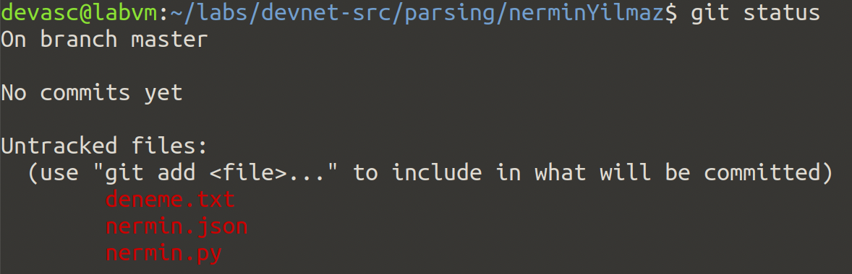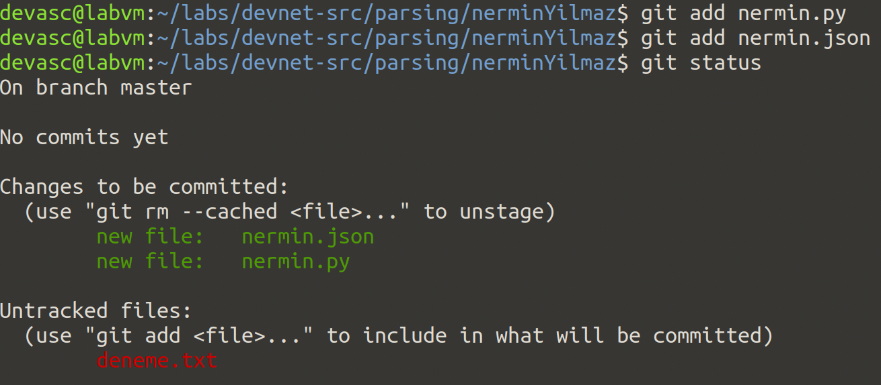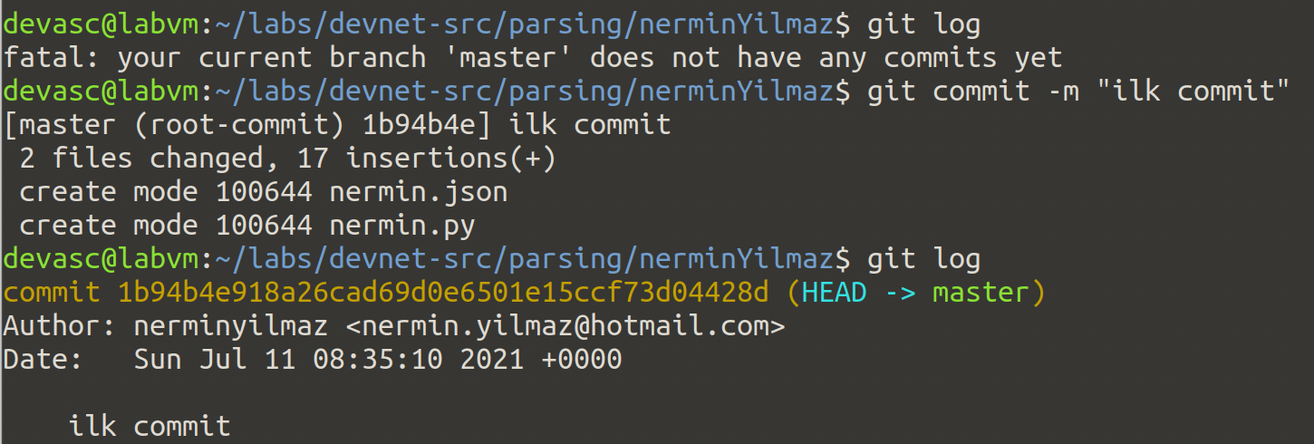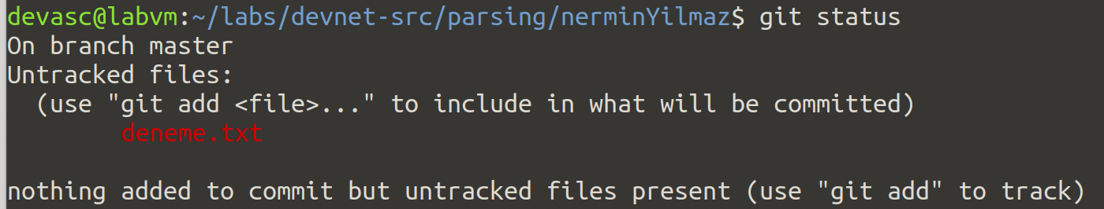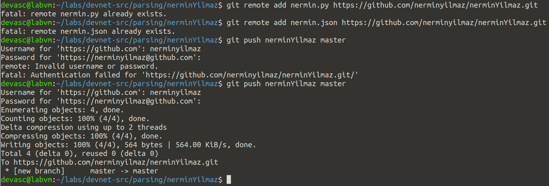

**6.ADIM** : Python kodlarınızda değişiklik yapıp, json dosyasındaki “kimlik” anahtar değerini ekrana

yazdırınız. Kodlarda yaptığınız değişiklikten sonra yeni sürümü de yine github’a gönderiniz.

İyi çalışmalar..... Erdal ÖZDOĞAN